Phát hiện kho báu năng lượng khổng lồ trong lòng đất

(Dân trí) - Các nhà nghiên cứu vừa phát hiện ra một kho báu năng lượng quý giá tại Pennsylvania (Hoa Kỳ).

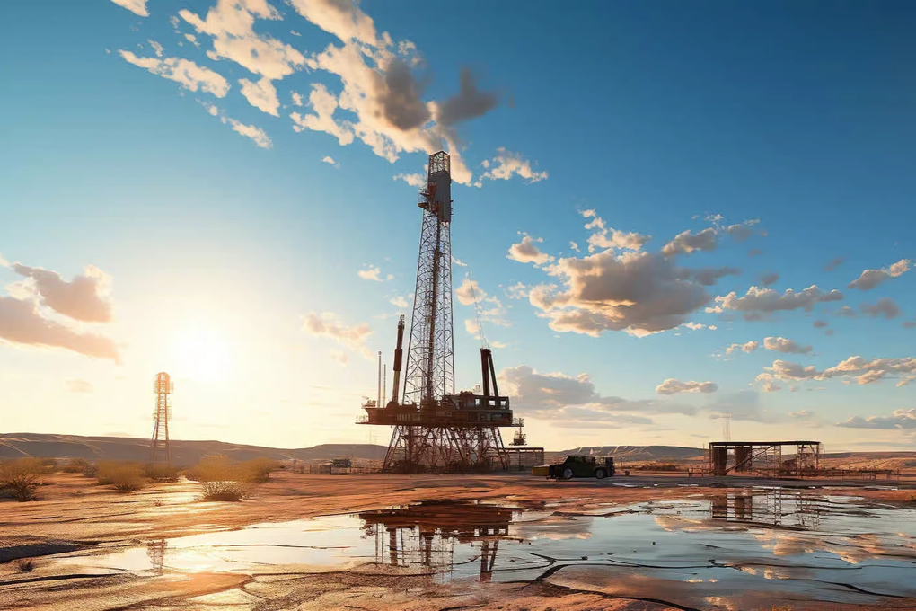

 Bên dưới lòng đất của tiểu bang Pennsylvania, đông bắc Hoa Kỳ ẩn chứa một trong những mỏ khí đá phiến lớn nhất thế giới, có tên là Marcellus.

Chúng được khai thác trong gần 20 năm qua và các nhà nghiên cứu đến từ Đại học Pittsburgh (Hoa Kỳ) vừa có một khám phá thú vị từ nước thải của mỏ khí này.

Nước thải từ kỹ thuật cắt phá thủy lực (fracking) đã mang lại kho báu năng lượng khổng lồ. Fracking là kỹ thuật làm nứt gãy một khối đất đá lớn bằng cách phun chất lỏng áp lực cao. Kỹ thuật này cho phép chúng ta có thể khai thác dầu hoặc khí gas trong các chất nền quá dày đặc.

Nghiên cứu cho thấy, mỏ Marcellus chứa đủ lithium để cung cấp 40% nhu cầu sử dụng của Hoa Kỳ.

Lithium là một trong những thành phần chính trong pin xe điện, điện thoại di động hay nhiều thiết bị điện tử khác mà chúng ta dùng hằng ngày. Do đó, Cơ quan Khảo sát Địa chất Hoa Kỳ coi là một yếu tố quan trọng trong lĩnh vực năng lượng.

Khai thác khí đá phiến ở Pennsylvania để lại một lượng nước thải rất lớn. Khi tới vùng đá phiến, ở độ sâu từ 1000 đến 3000m, nhà sản xuất bắt đầu sử dụng kỹ thuật thủy lực cắt phá. Họ bơm hàng triệu lít nước với áp suất rất cao để làm nứt đá. Khí sau đó được giải phóng lên bề mặt.

Chất lỏng bao gồm 99% nước, trộn với cát dùng để giữ cho các vết nứt gãy mở ra. Các nhà khoa học thêm các hợp chất hóa học, chẳng hạn như chất tẩy và chất kháng khuẩn, để tạo điều kiện thuận lợi cho việc chiết khí.

Quá trình khai thác khí đá phiến ở Pennsylvania từng gây sự tranh cãi rất lớn đối với hệ sinh thái và môi trường. Nhiều tổ chức lo rằng, nước thải ở đây chứa các chất hóa học có thể làm ô nhiễm nguồn đất, nước và tồn tại các chất gây ung thư cho con người.

Chính vì thế việc chiết xuất lithium từ loại nước thải này có thể mang lại lợi ích kép: Nó vừa giảm thiểu tác động đến môi trường, đồng thời có thể cung cấp lithium để lưu trữ năng lượng trong sản xuất pin.

Hiện các nhà khoa học đã nghiên cứu đã thành công trong việc chiết xuất lithium từ nước với hiệu suất hơn 90%.

Hiện tại, lượng lithium mà Hoa Kỳ cần chủ yếu được khai thác từ hồ nước mặn ở quốc gia Chile. Trước khi nó có thể tích hợp vào pin để lưu trữ năng lượng, lithium sẽ được vận chuyển qua các nhà máy Trung Quốc để xử lý.